ФЕДЕРАЛЬНОЕ ГОСУДАРСТВЕННОЕ БЮДЖЕТНОЕ ОБРАЗОВАТЕЛЬНОЕ

УЧРЕЖДЕНИЕ ВЫСШЕГО ПРОФЕССИОНАЛЬНОГО ОБРАЗОВАНИЯ

«МОСКОВСКИЙ АВИАЦИОННЫЙ ИНСТИТУТ

(национальный исследовательский университет)» (МАИ)

Направление подготовки: 27.03.05 «Инноватика»

**Домашняя работа №1**

по дисциплине «Структура программного обеспечения и базы данных»

Выполнил:

Студент гр. М3О-237БВ-24

Бизикина Д.В.

Преподаватель:

Александрова С.С.

Москва 2025

Оглавление

Цель работы и задание 3

Пунт задания 2 3

Пунт задания 3 4

Пунт задания 4 4

Пунт задания 5 5

Пунт задания 6 7

# Цель работы и задание

Цель работы: освоить базовые инструменты для контроля версий и совместной работы над проектами

Задание на работу:

1. Прочесть методические указания по настройке Git.

2. Зарегистрироваться на GitHub, установить Git (для отчета: скриншот главной страницы профиля).

3. Создать новую организацию для курса и установить иконку (для отчета: скриншот организации с иконкой).

4. Установить Git на свой ПК (скриншот экрана ПК).

5. Установить GitHub Desktop на свой ПК и телефон/планшет. Связать его с аккаунтом GitHub (скриншот экрана ПК и телефона/планшета с вашим аккаунтом).

6. Инициализировать новый репозиторий через GitHub Desktop, прописать README и .gitignore, сделать коммит и запушить на GitHub (скриншот GitHub Desktop, скриншот репозитория на сайте GitHub, скриншот файла README на сайте GitHub, скриншот файла .gitignore на сайте GitHub).

7. Написать отчет со скринами по пунктам 2-6. Необходимые минимальные скриншоты указаны в скобках. Разместить отчет в созданном репозитории и добавить ссылку на репозиторий в начало файла README.md.

# Пунт задания 2

Зарегистрироваться на GitHub, установить Git

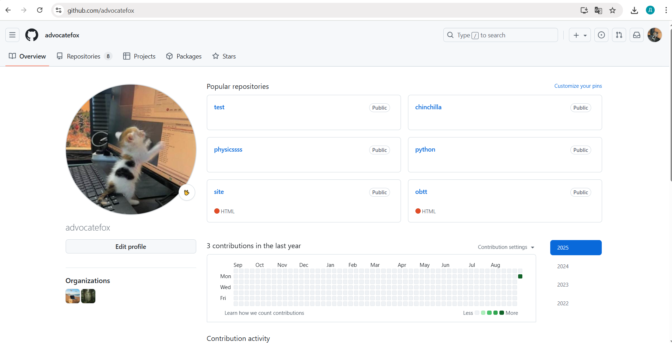

Рисунок 1 – Скриншот профиля на GitHub

# Пунт задания 3

Создать новую организацию для курса и установить иконку

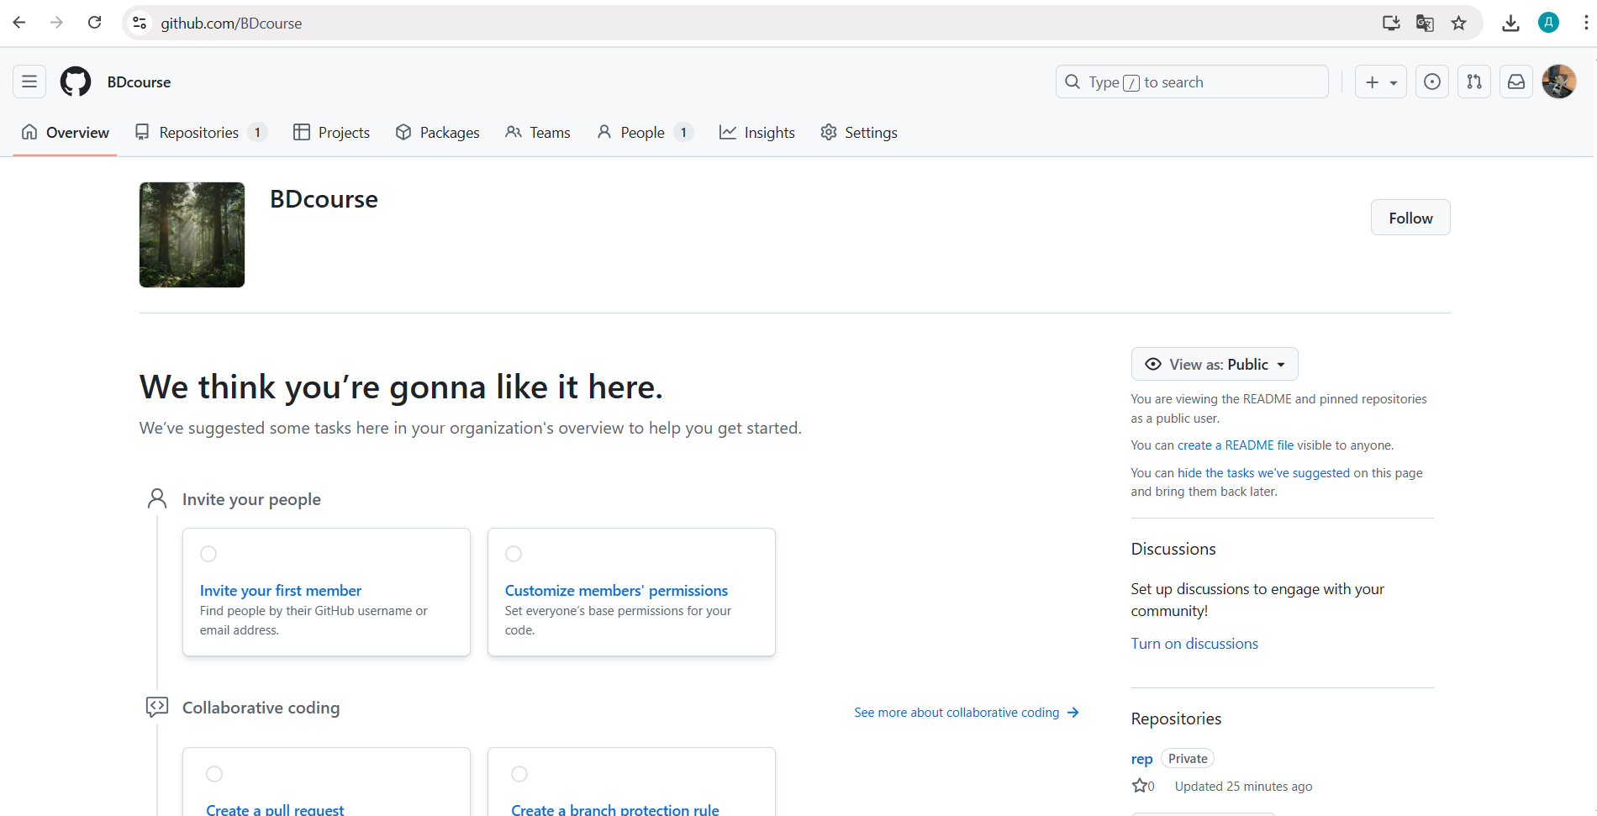

Рисунок 2 – Скриншот организации на GitHub

# Пунт задания 4

Установить Git на свой ПК

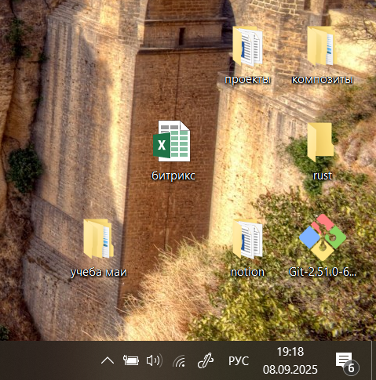

Рисунок 3 – Скриншот установленного Git

# Пунт задания 5

Установить GitHub Desktop на свой ПК и телефон/планшет. Связать его с аккаунтом GitHub

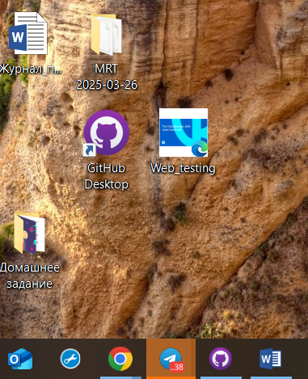

Рисунок 4 – Скриншот установленного GitHub Desktop на ПК

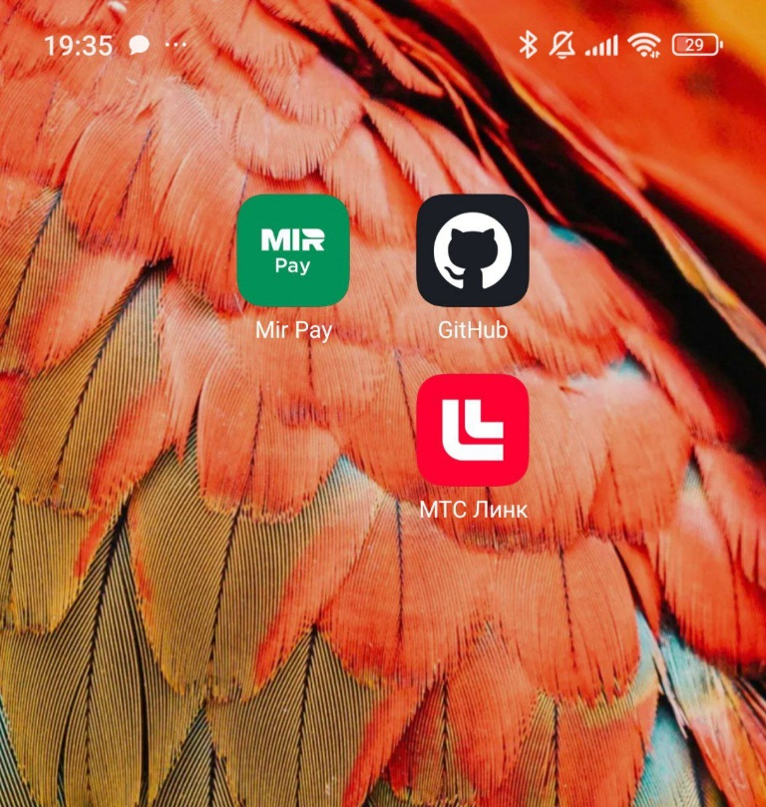

Рисунок 5 – Скриншот установленного GitHub Desktop на мобильное устройство

# Пунт задания 6

Инициализировать новый репозиторий через GitHub Desktop, прописать README и .gitignore, сделать коммит и запушить на GitHub.

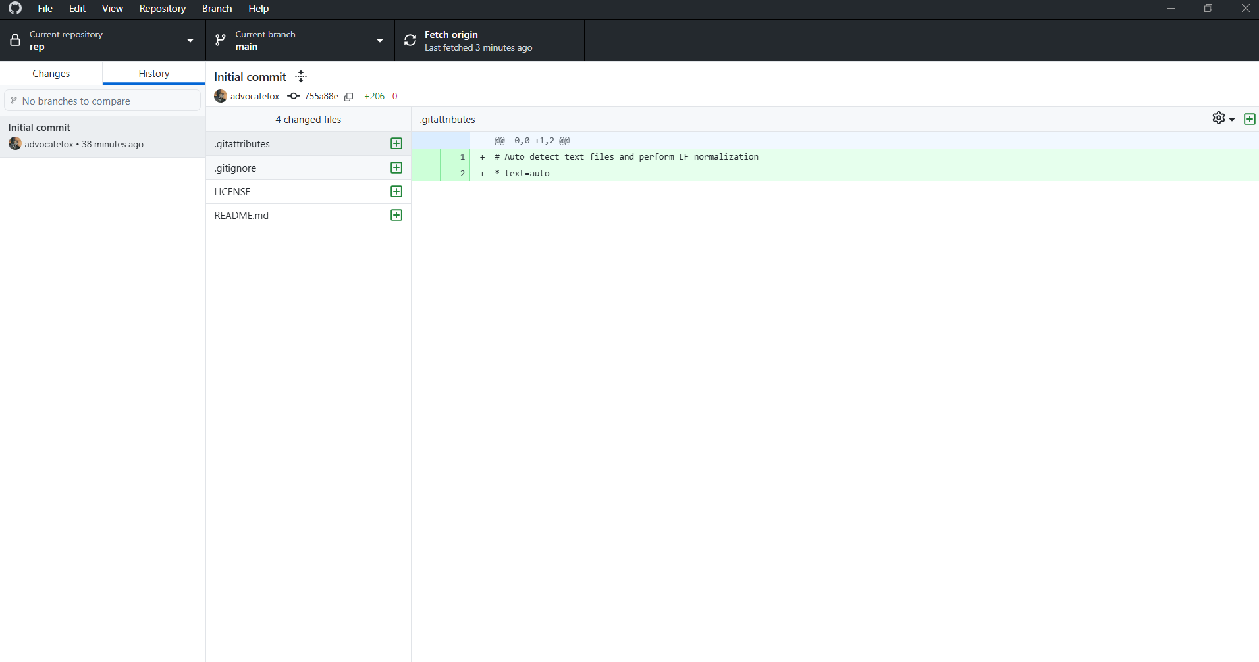

Рисунок 6 – Скриншот с GitHub Desktop

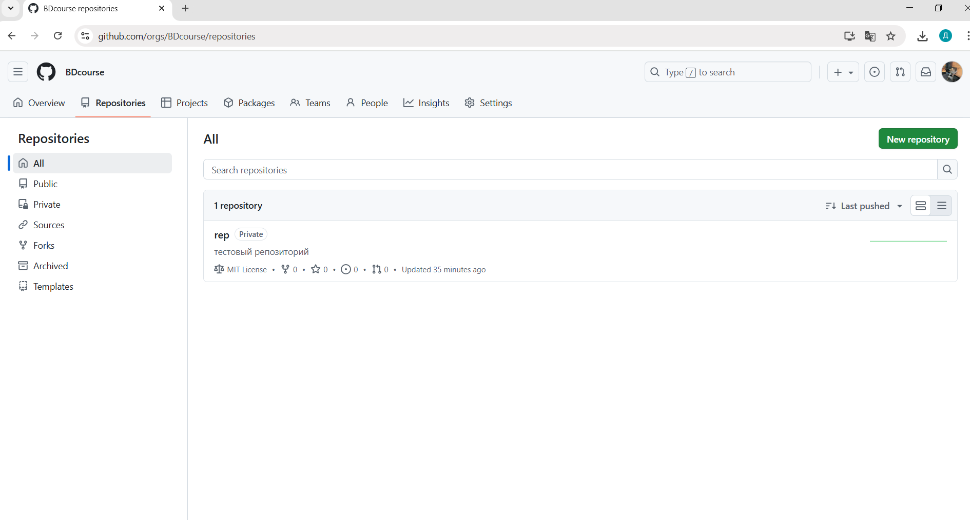

Рисунок 7 – Скриншот репозитория с GitHub

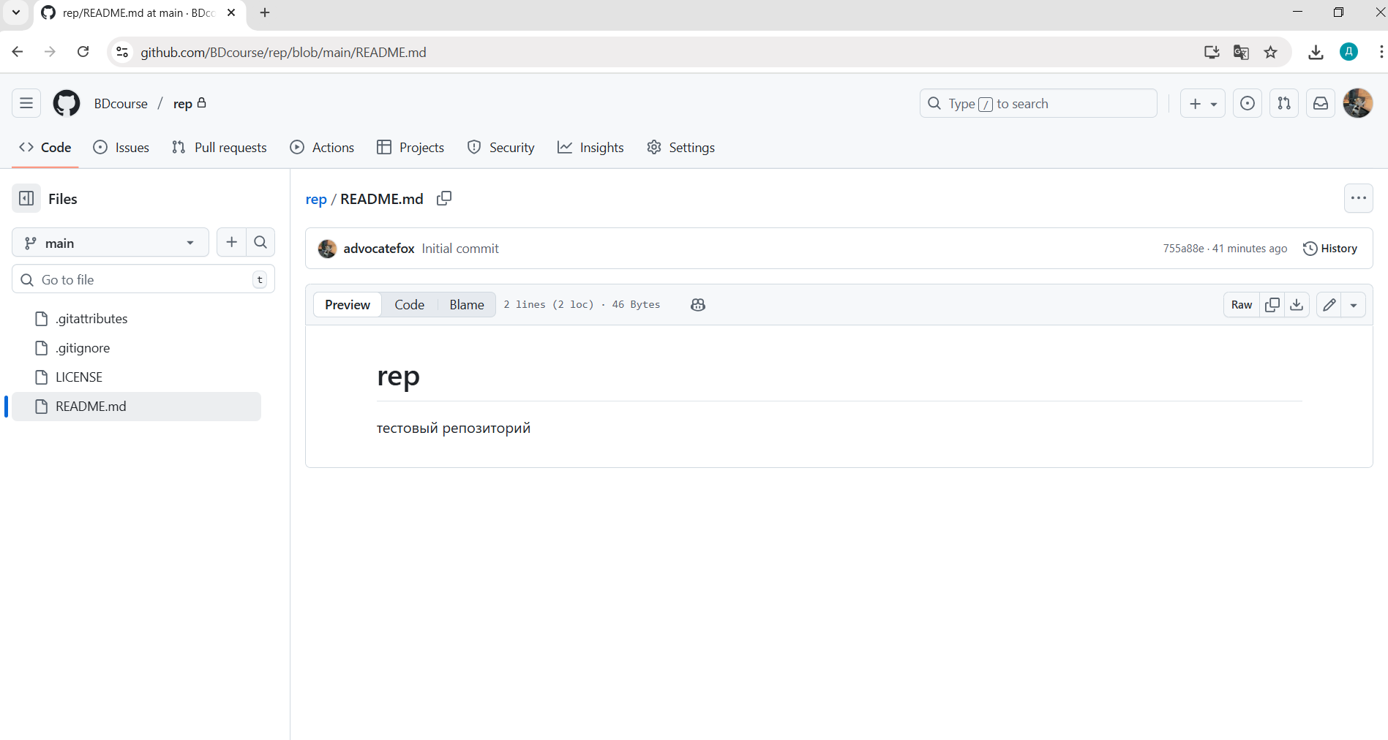

Рисунок 8 – Скриншот файла README с GitHub

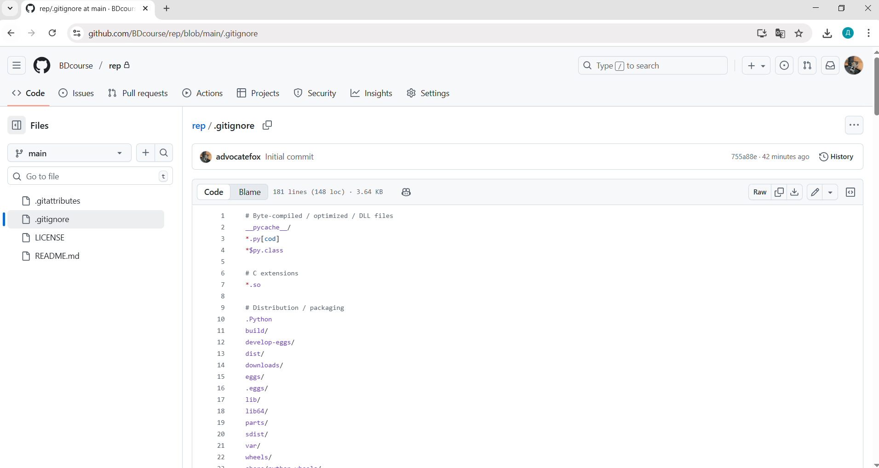

Рисунок 9 – Скриншот файла .gitignore с GitHub